Ministério da Educação
Instituto Federal do Rio Grande do Norte
Campus Natal - Cidade Alta
Diretoria Acadêmica
Curso: Técnico Integrado em Multimídia
Disciplina: Geografia I |  | Carga Horária: 120h
Professor: Marcos Antônio Alves de Araújo
Alunxs:

Atividade de Geografia

Observe os mapas-múndi abaixo:
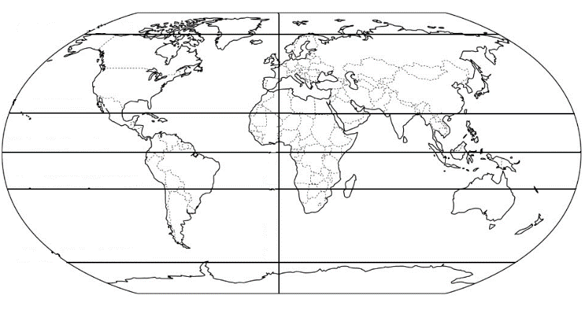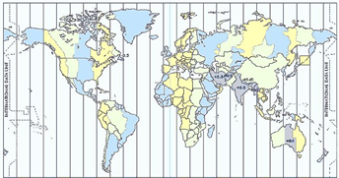

Com base na observação feita, identifique aproximadamente em que continentes estão localizadas as seguintes coordenadas geográficas.

a) 50° N 8° E

b) 60° N e 110° W

c) 10° S e 55° W

d) 3° S e 30° E

e) 22° N e 78° W

f) 23° S e 135° E

g) 35° N e 100° E

Boa Sorte!

